LA STATUE DE LA LIBERTE'

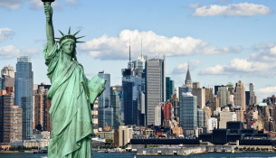

La statue de la Liberté est une statue située à New York, sur une petite île à la côté de Manhattan: Liberty Island. Elle fut offerte par la France pour le centenaire de l'indépendance des États-Unis et inaugurée par le président Grover Cleveland le 28 octobre 1886.
Elle fut exécutée à Paris par le sculpteur Auguste Bartholdi et l'architecte Gustave Eiffel pour la charpente métallique.
D'une hauteur de 46,50 m (92,99 m en comptant le socle), elle représente une femme drapée brandissant une torche de la main droite. Dans sa main gauche, elle tient une tablette sur laquelle on peut lire la date de l'indépendance américaine: le 4 juillet 1776.
Située à l'entrée du port de New York, elle était la première image de l'Amérique pour les émigrants transitant par Ellis Island en arrivant par bateau. Symbolisant la liberté éclairant le monde, elle est rapidement devenue un emblème national des États-Unis et un des symboles les plus universels de la liberté et de la démocratie.

Traduis le texte et puis réponds aux questions:

1) Comment s'appelle l'ile sur laquelle est située la Statue de la Liberté?
2) Cette île se trouve pas loin de Manhattan. Vrai - Faux
3) Pourquoi la Statue de la Liberté a été offerte aux USA?
4) Qui a construit la structure interne métallique de la statue?
5) Qu'est ce que représente la Statue de la Liberté?
6) Ou se trouve la tablette avec la date de l'indipendence americaine?
7) Qui a inauguré la Statue de la liberté?
8) De quoi est symbole la Statue aujourd'hui?

